Заявка на участие в проекте «ГРИНБОКС»

Наименование обслуживающей организации: ______________________________________________________
Адрес дома: ____________________________________________________________________________________________
Представитель: ________________________________________________________________________________________
Номер телефона: ______________________________________________________________________________________
Интересующий тариф:
- «Эконом»  Установка – 5 000,00 руб.  Обслуживание (мес.) – 1 000 руб. | - «Классик»  Установка – 7 500,00 руб.  Обслуживание (мес.) – 1 250 руб. | - «Оптима»  Установка – 10 000,00 руб.  Обслуживание (мес.) – 1 500 руб.

Модель бокса:
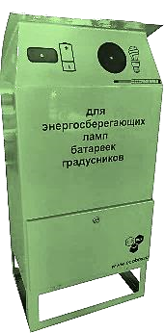 | 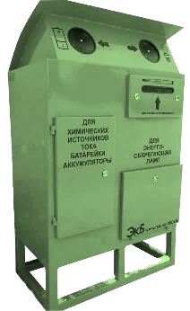 | 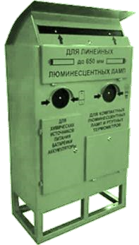
Вместимость:  - до 350 компактных люминесцентных ламп;  - до 250 ртутных бытовых термометров  - полезный объем отсека для батареек до 15 л. | Вместимость:  - до 350 компактных люминесцентных ламп  - полезный объем емкости для ртутных бытовых термометров до 3 л  - полезный объем емкости для химических источников тока до 30 л | Вместимость:  - до 350 компактных люминесцентных ламп  - до 50 линейных ламп длиной до 650 мм  - полезный объем емкости для химических источников тока до 30 л
Параметры (ш/г/в): 400*550*1200 мм, вес до 30 кг | Параметры (ш/г/в): 700*400*1200 мм, вес до 60 кг | Параметры (ш/г/в): 800*400*1400 мм, вес до 80 кг
Количество: _______ | Количество: _______ | Количество: _______

Подпись: _______________ дата _______________

Подписи жильцов
Ф.И.О. | Номер квартиры | Подпись

